台南市立忠孝國中100學年度第二學期二年級數理資優課程
講義
內角與外角
→先想一下:是三角形、四邊形、多邊形還是正多邊形?
【挑戰題】
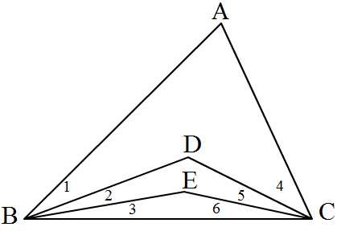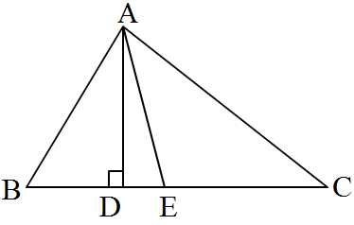
已知∠2=∠3=1/2∠1，∠5=∠6=1/2∠4 ∠B=60° ∠C=40° 若AE平分∠BAC
求∠BDC=? ∠BEC=? 求∠DAE=?

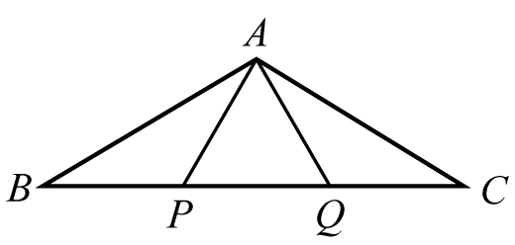
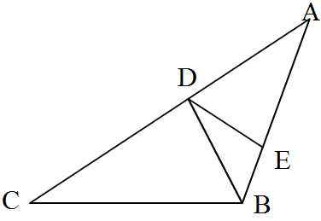
AB=BC=CD,AD=AE,DE=BE 如右圖，△ABC中，＝＝＝＝
求∠C=? ，求∠BAC。

三角形(多邊形)內角與外角專題
◆三角形是多邊形之基礎，所以學會了三角形性質，再推廣至多邊形，會事半功倍喔。
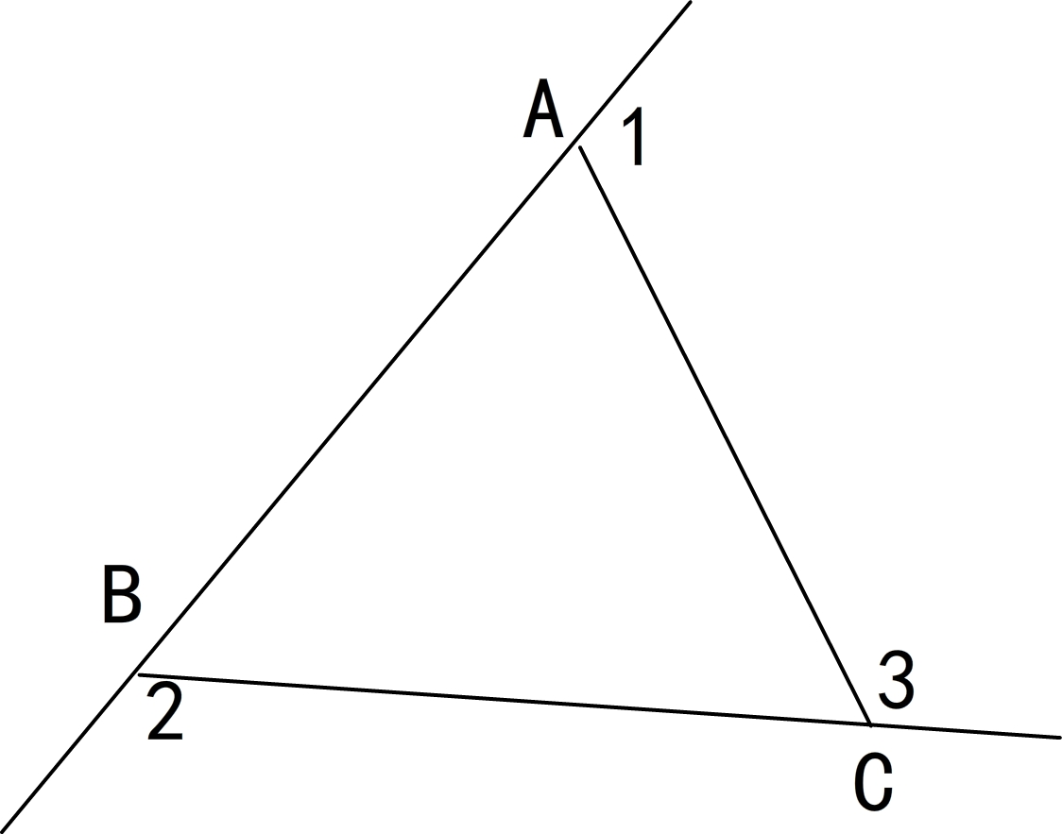
◆三角形的內角和
三角形的外角和→外角定理

◆多邊形的內角和→ n角星的內角和
多邊形的外角和

◆正多邊形的內、外角交互運用

【挑戰題】

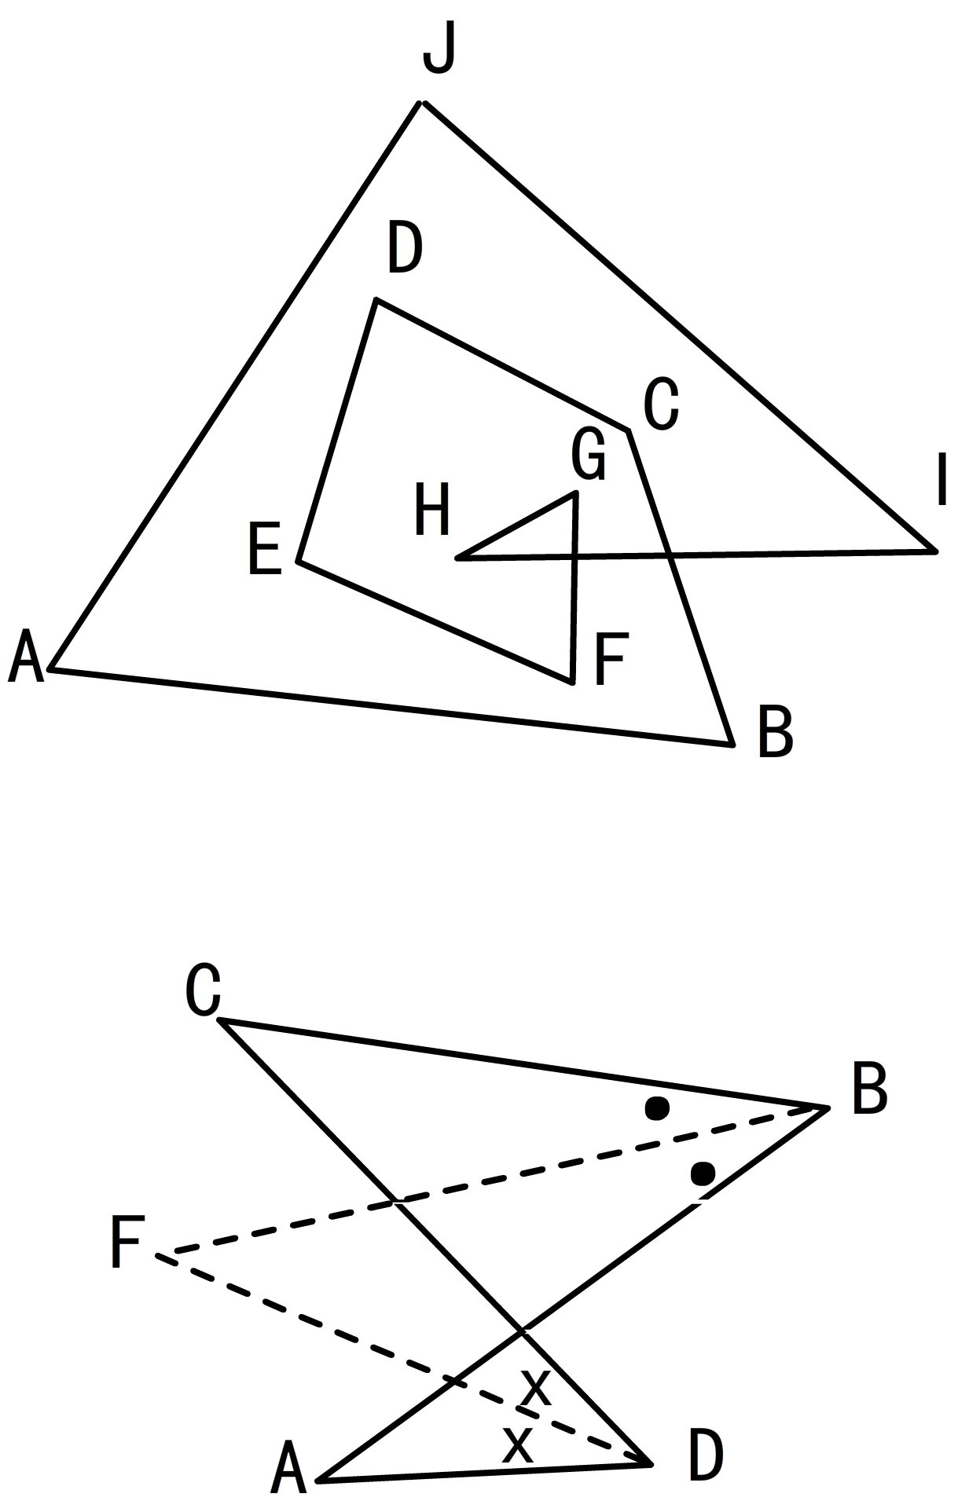
求∠A+∠B+∠C+…+∠J=_________度
已知為角平分線，∠A=30°，∠C=25°，求∠F=_______度

【專題1】類似題多種考法
●題組一
如圖一，若△ABC與△BPQ均為正三角形，且∠APC＝85°，則∠CQP＝ 度
如圖二，△ABC與△CDE均為正三角形，且∠BDC＝150°，則下列推論何者錯誤？
(A) △ADC△BEC (B) (C) △ADC△BDE (D)
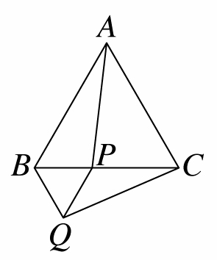

圖一 圖二
●題組二
求∠A+∠B+…+∠E= 度
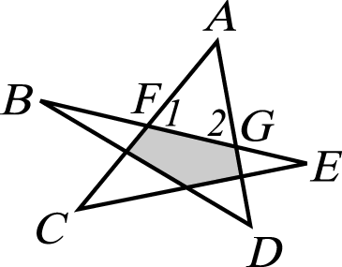
如下圖，妹妹從P點出發，經、、、、、的路徑，最後再
回到P點，則妹妹總共轉了 度。
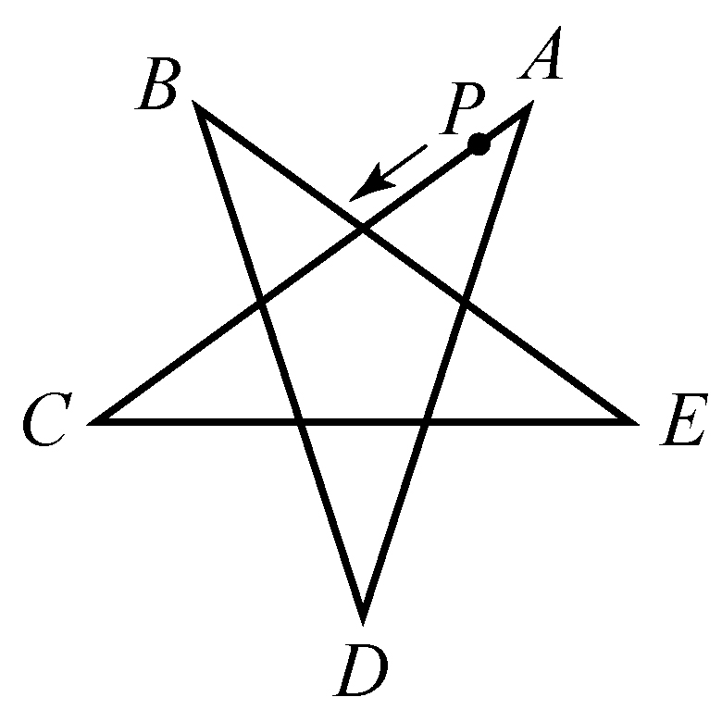

●題組三
如圖一，ABCDE為正五邊形，PCDQ為一正方形，則∠BPC＝ 度。

如圖二，ABCDEF 為正六邊形，HGCDI 為正五邊形，∠BCH =______度
∠CHD =_____度

如圖三，已知各多邊形由外至內分別為正六邊形、正五邊形、正方形及正三角形，
則∠1－∠2＋∠3＝ 度。
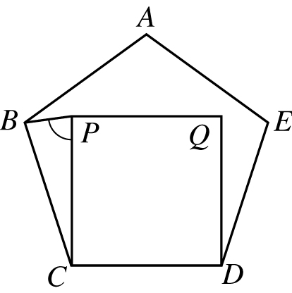
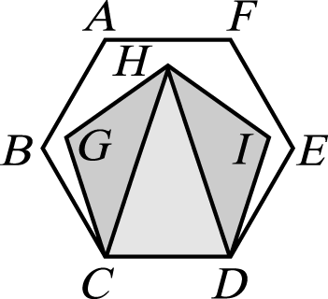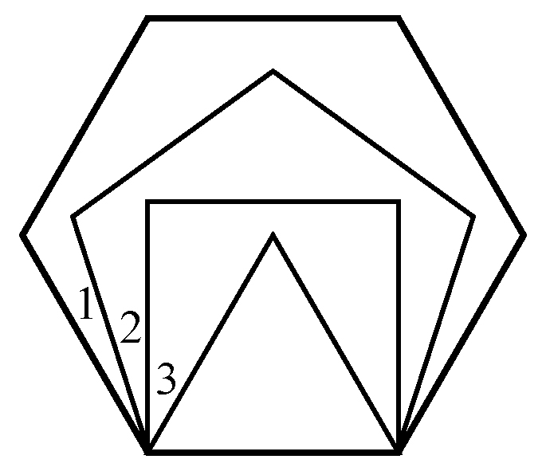
圖一 圖二 圖三

●題組四
如圖，△ABC 中,$\overline{\text{BP}}$、$\overline{\text{CP}}$分別平分∠ABC 與∠ACD，若∠A＝50°,則∠P＝ 度
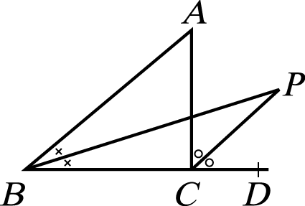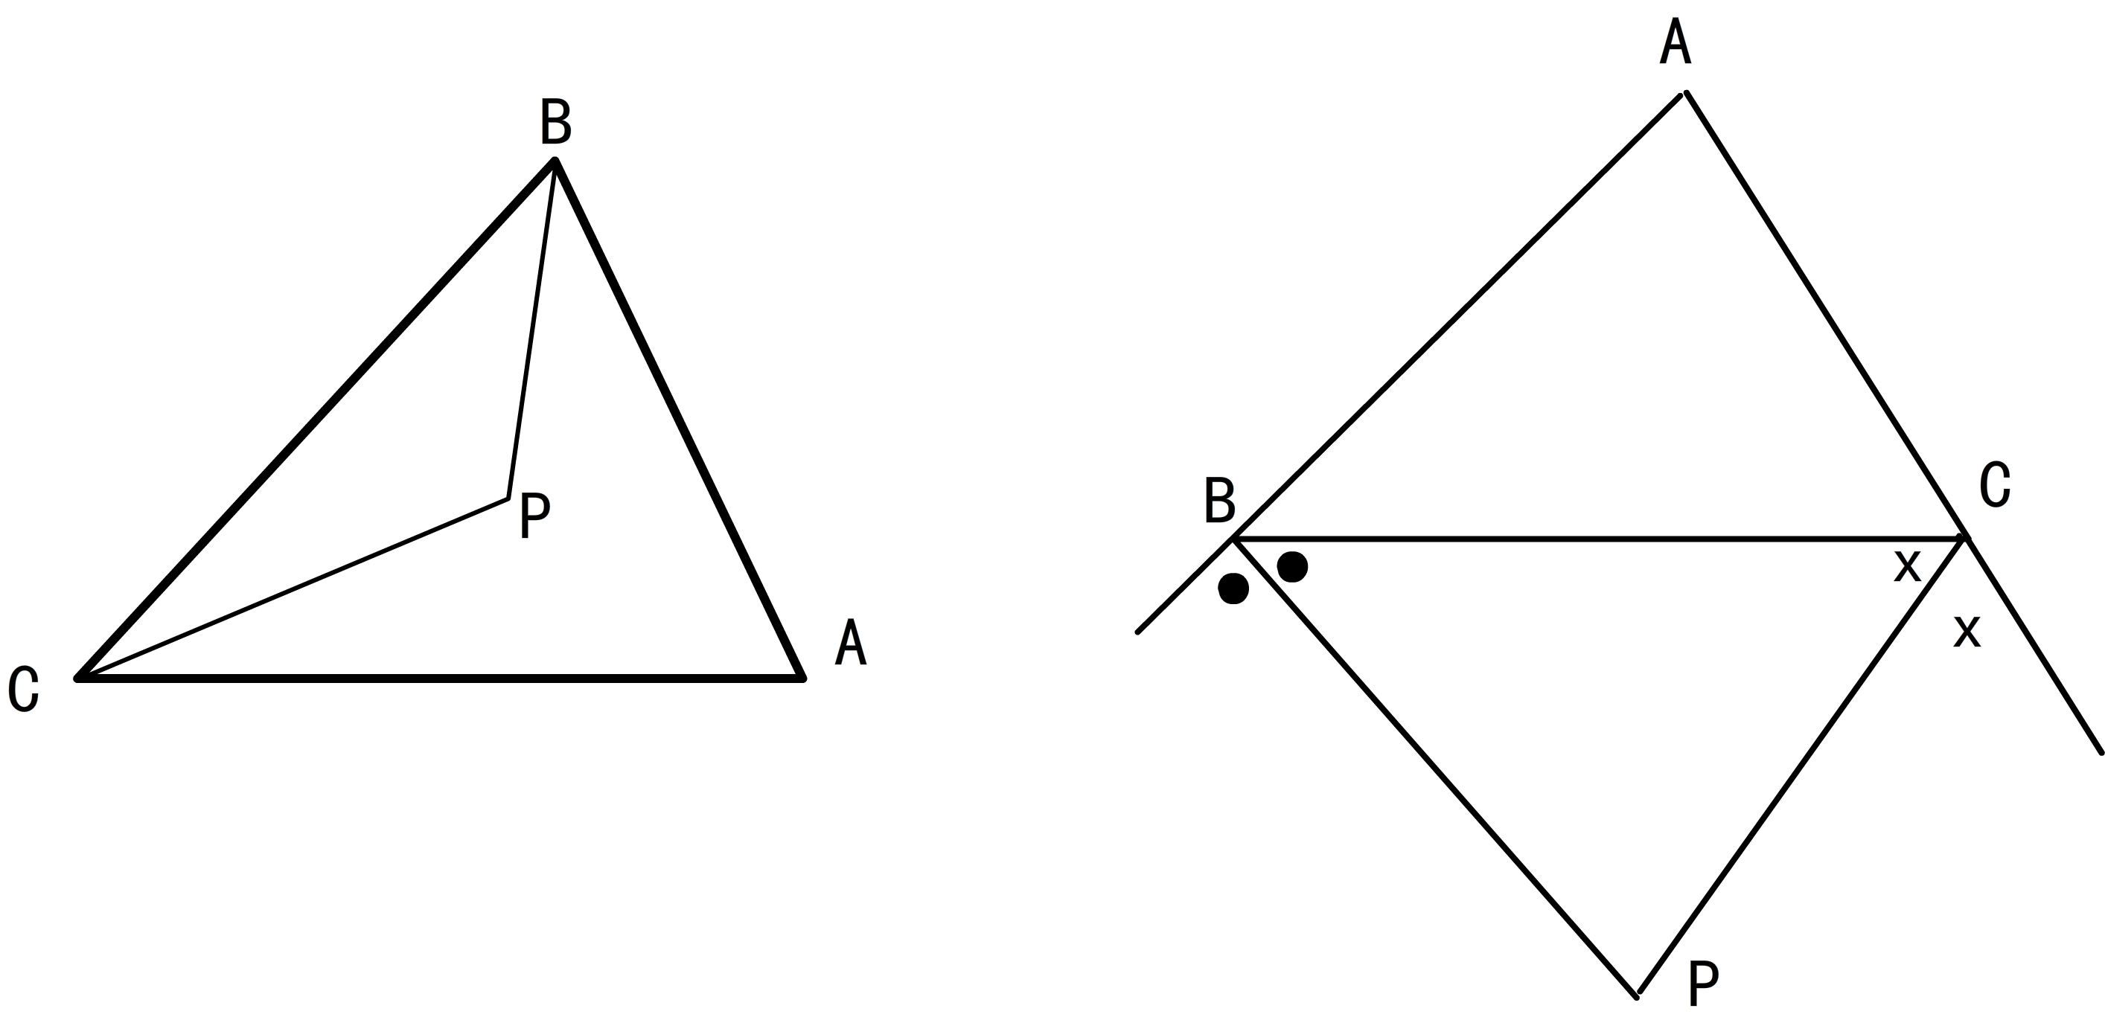
如圖，四邊形 ABCD 中，∠B 和∠C 的平分線交於 P 點，若∠A＝110°，∠D＝100°，
求∠BPC=
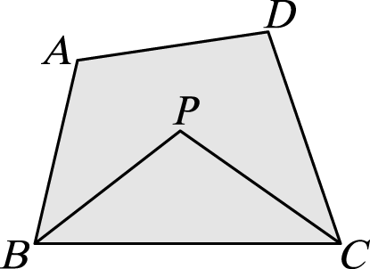
如圖，六邊形 ABCDEF 中，∠C和∠D 的平分線交於 P 點，求∠BPC=
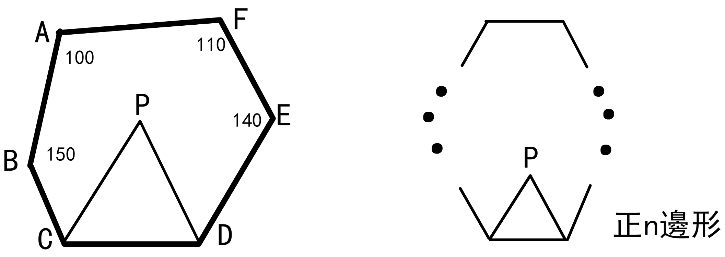
◎Think：如上圖，正n邊形中，某一邊相鄰兩角的角平分線交於P，
求∠P=
◎Think：如果角平分線不只一條，而有兩條呢?
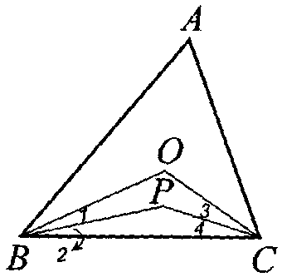
如圖9，在$△\text{ABC}$中，若∠A=60°，$\overline{\text{BO}}$、$\overline{\text{CO}}$分別平分$∠\text{ABC}$
與$∠\text{ACB}$，且$∠1\text{=∠}2$，$∠3\text{=∠}4$，則
$∠\text{BOC}\text{+∠}\text{BPC}$為 度。【三年級常考題】

【專題2】n角星(或類似形狀)多種考法
∠A＋∠B+…∠E＝ 度 ∠A＋∠B+…∠F＝ 度
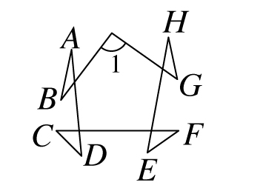
摺出一個蛙形圖案，如圖所示，若∠1＝95°，則∠A＋∠B＋∠C＋∠D＋∠E＋∠F＋∠G＋∠H＝ 度。

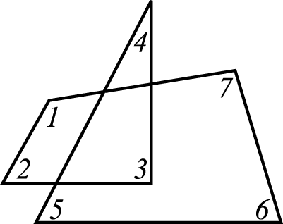，求∠1＋∠2＋∠3＋∠4＋∠5＋∠6＋∠7＝___________ 度
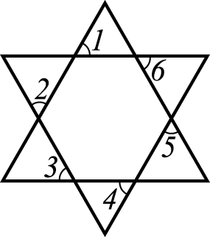 求∠1＋∠2＋∠3＋∠4＋∠5＋∠6＝___________ 度
◎Think：將一個n邊形()的各邊延長，使其形成一個n角星，
請問此n角星的內角和=

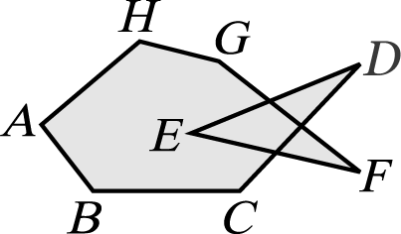求∠A＋∠B＋∠C＋∠D＋∠E＋∠F＋∠G＋∠H ＝___________ 度
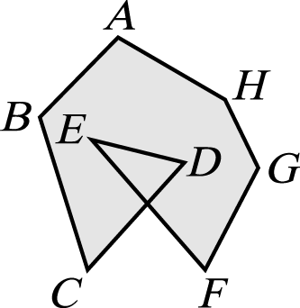求∠A＋∠B＋∠C＋∠D＋∠E＋∠F＋∠G＋∠H＝___________ 度

◎Think：用n條線連成的平面圖形，求相鄰夾角之總和= (以n表示)
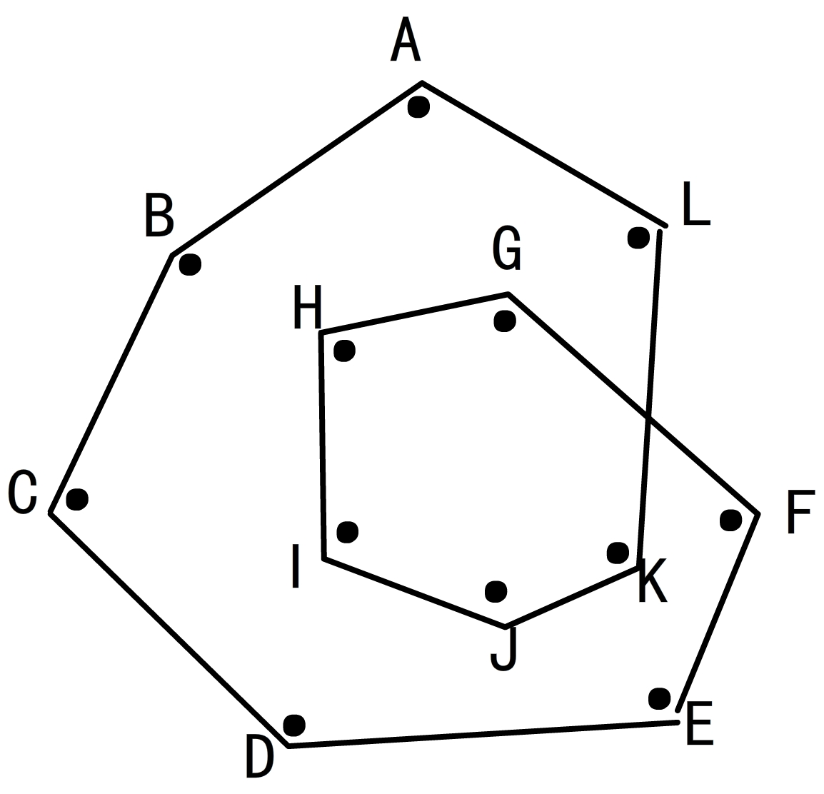ps.左圖以n=12代替。

【專題3】等腰三角形常考的角度問題
如下圖，△ABC中，＝且＝＝＝＝，求∠ECD＝ 度。
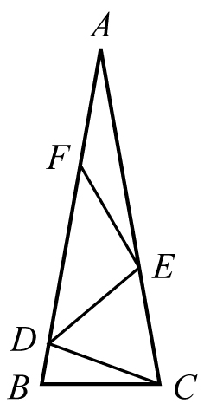

◎Think：在這個等腰三角形中，若相等的線段更多，底角(頂角)=
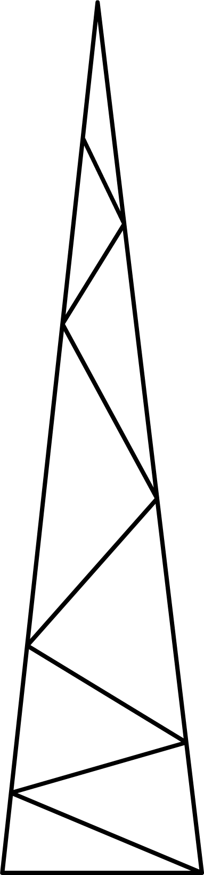
●考試題目練習
【基本概念】
1.( )若有一三角形三外角的比為 3：4：5，則下列敘述何者正確？
(Ａ)有一內角為45° (Ｂ)有兩內角和為140 ° (Ｃ)有一外角為 75°
(Ｄ)此三角形為直角三角形。
2. ( )如右圖，小美依逆時針方向繞四邊形公園ABCD散步，她由P點出發，經過B、C兩點
到達Q點，那麼她至少轉了多少度？(A) 220 (B) 200 (C) 160 (D) 140。
3.( )在△ABC中，已知∠A＝(x＋5)°，∠B＝(2x－11)°，∠C的外角為114°，則∠A＝？(A)45°ˉ (B)66°ˉ(C)70°ˉ (D) 72°。
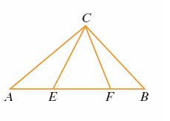
4. ( )如右圖，△ABC 中，∠ACB＝106°，＝，＝，
求∠ECF＝？ (A) 30° (B) 37° (C) 39° (D) 42°
5. ( )下列有關正八邊形內、外角的相關敘述中，哪一個選項是錯誤
的？(A)外角和為360° (B)每一外角是45° (C)內角和為1080° (D)每一內角是108°
6. ( )若正m邊形的一個內角為$\text{150}°$，則m＝(A) 10 (B) 11 (C) 12 (D) 13。
7.( )如右圖，∠ABC＝∠CDE＝90°，∠C＝30°，則∠1＝？
(A) 145° (B) 155° (C) 160° (D) 150°

8. ( )如右圖，∠A＝56°，∠BDC＝103°，∠DBC＝51°，則∠ABC＝？
(A) 98° (B) 103° (C) 107° (D) 93°

【進階應用】
1.設一個正n邊形，其一個內角是其一個外角的4倍，求 n＝ 。
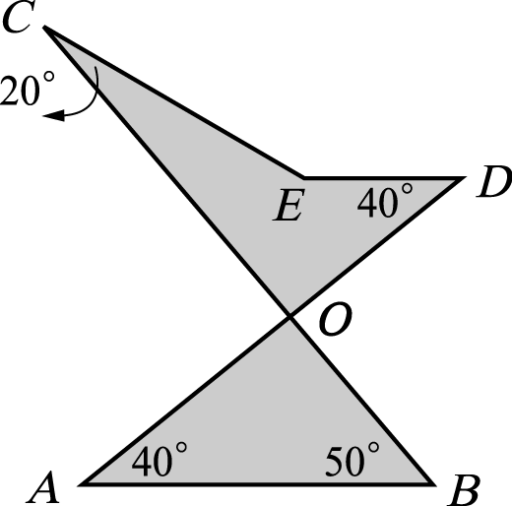
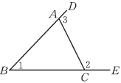
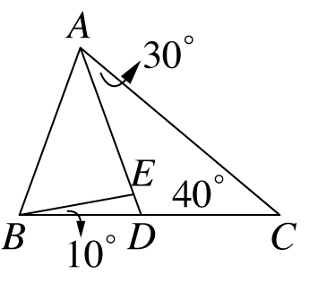
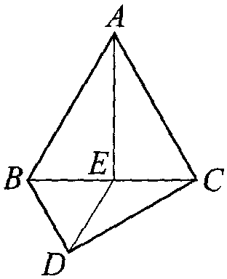

圖1 圖2 圖2-1 圖3 圖4
2.如圖1，$\overline{\text{AD}}$與交於O點，若∠A＝40°，∠B＝50°，∠C＝20°，
∠D＝40°，求∠CED＝ 度。
3.如圖2，若△ABC與△BPQ均為正三角形，且∠APC＝85°，則∠CQP＝ 度。
●類題 如圖2-1，$△\text{ABC}$與$Δ\text{BDE}$均為正三角形，若$∠\text{AEB}=\text{100}°$，則$∠\text{EDC}$＝ 度。
二數學3
4.如圖3，已知∠2、∠3是∠BCA、∠BAC的外角，若∠3＝115°，則∠2－∠1＝ 度。
5.如圖4，∠CAD＝30°，∠C＝40°，∠DBE＝10°，則∠AEB＝ 度。
6.如圖5，△ABC中，$\overline{\text{AD}}$＝$\overline{\text{BD}}$、$\overline{\text{BE}}$＝$\overline{\text{CE}}$，且∠DBE＝70°，求∠ABC＝ 度。
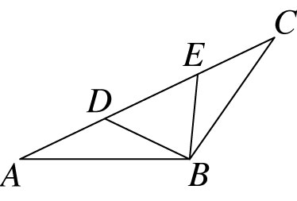

圖5 圖6
7.如圖6，四邊形ABCD中，∠ABC和∠ADC的角平分線交於E點。若∠A＝110°，∠C＝80°，
求∠E的度數= 度。
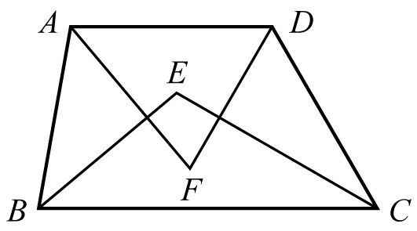
圖7 圖8
8. 如圖7，四邊形ABCD中，∠ABC和∠BCD的角平分線交於E點，∠BAD和∠ADC的角平分線交於F點，若∠F＝70°，求∠E＝ 度。
9. 如圖8，△ABC中，＝且＝＝＝＝，求∠ECD＝ 度。
10. 有一個n邊形，其內角成一個公差為3度的等差數列，若最大角為152度，求此n邊形的內角和=
11. 小明有一些大小相同的正五邊形，他用下列方式將正五邊形擺放在一圓周上，如圖所示：
(１)每個正五邊形與相鄰的正五邊形皆有一邊緊密地放在一起。
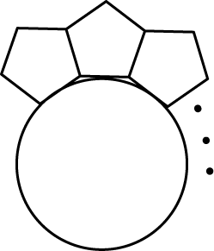
(２)每一個正五邊形皆有一邊與圓相切。
若這些正五邊形正好將此圓全部圍住，則這些正五邊形最少有幾個？
(Ａ) 9 (Ｂ) 10 (Ｃ) 11 (Ｄ) 12。〔94. 基測Ⅱ〕

12.計算以下圖形之之值
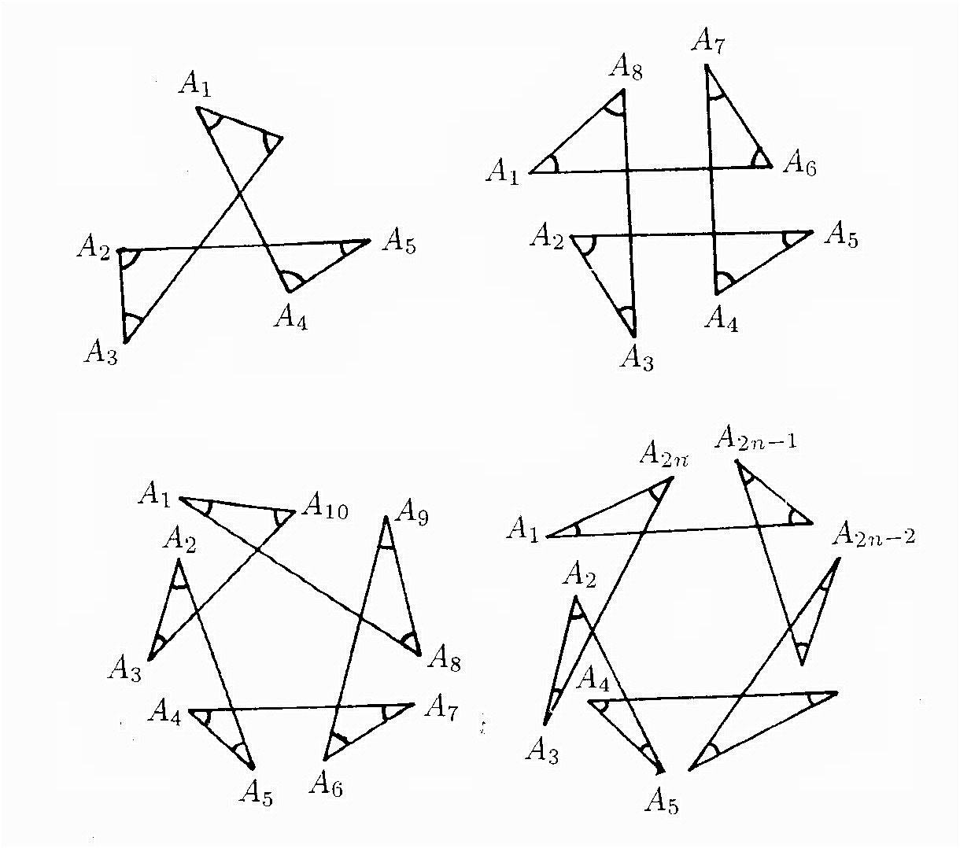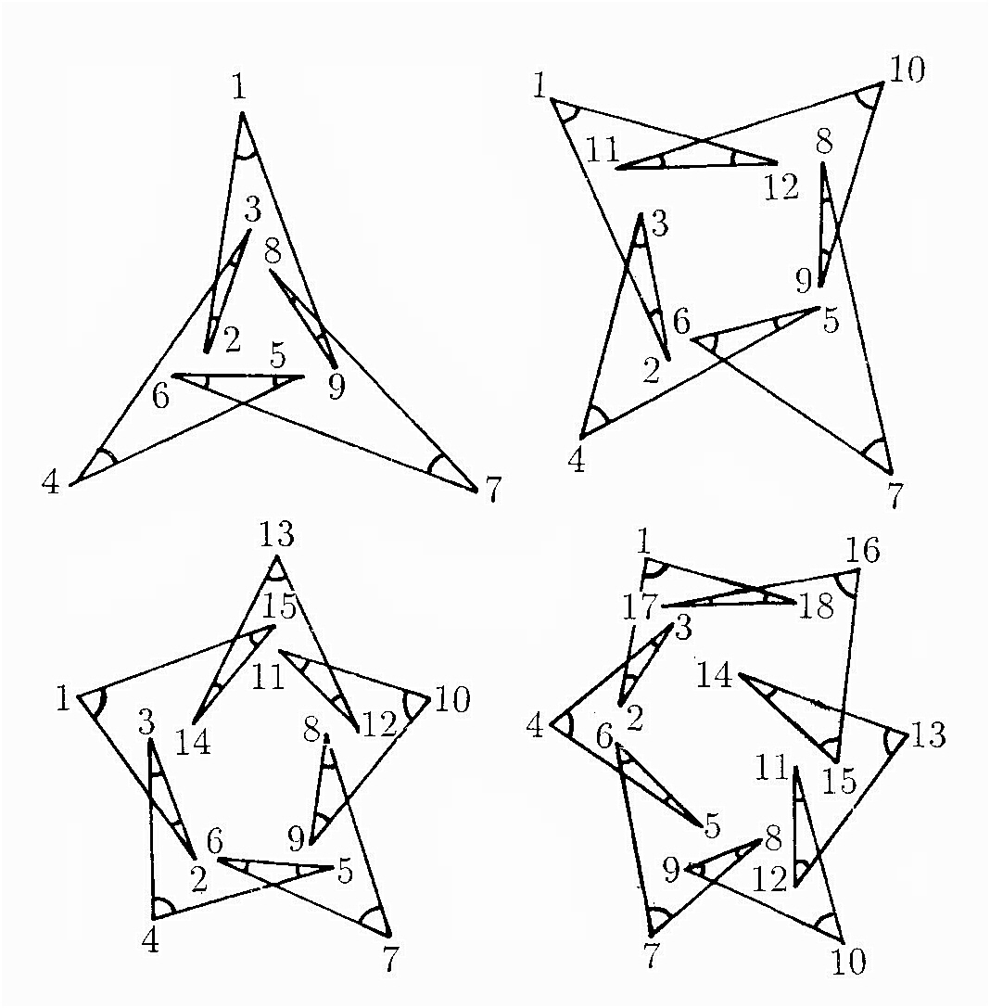

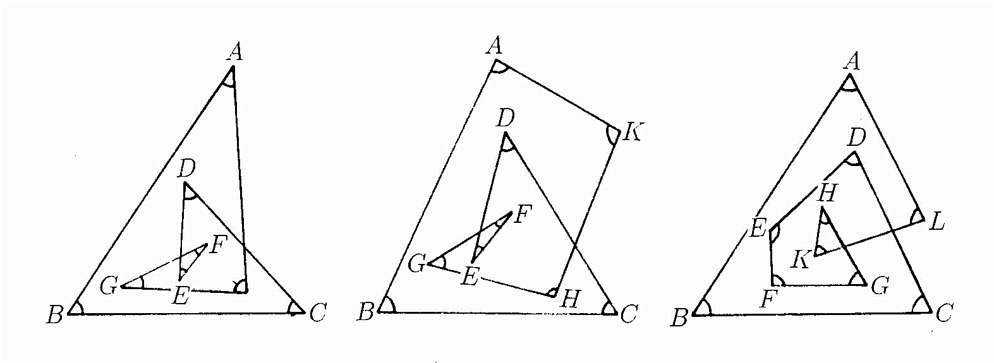
13. 有一個四邊形的四個內角度數成等差數列，且最大角是最小角的 4 倍，
則最大角= 最小角=

14. 已知正 m 邊形的每一內角為 x°，正 n 邊形的每一內角為 y°，正 p 邊形的每一內角為 z°，若 x＋y＋z＝360，則$\frac{1}{m}$＋$\frac{1}{n}$＋$\frac{1}{p}$＝
15. 如圖1，∠1＝160°，∠2＝150°，∠3＝150°，∠4＝160°，求∠5＝______________

16. 如圖2，△ABC中，沿摺疊，使B點落到F點。若，求=_____________
B
F
A
C
D
E
1
2
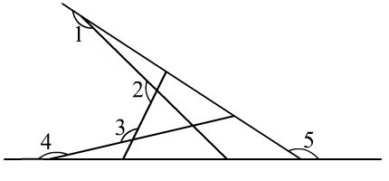
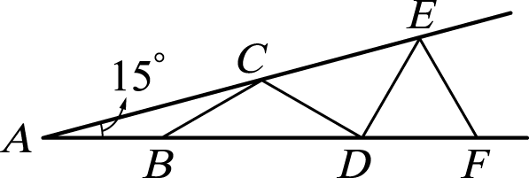

圖1 圖2 圖3

17. 設一個正 n 邊形其一個外角是 40°，求 n=_____________

18. 一個n邊形其內角的度數，最多有幾個銳角? ____________個。

19. 如圖3，∠A＝15°，且$\overline{\text{AB}}$＝$\overline{\text{BC}}$＝$\overline{\text{CD}}$＝$\overline{\text{DE}}$＝$\overline{\text{EF}}$，則∠EFD＝？
(Ａ) 72° (Ｂ) 60° (Ｃ) 54° (Ｄ) 36°。

20.●思考
一個七邊形有多少條對角線?
一個n邊形又有多少條對角線?
●延伸
班上10人每兩個人握手，最多會握幾次?
平面上不同的n個點，最多可畫幾條直線?

